CURSO DE BACHARELADO EM CIÊNCIA DA COMPUTAÇÃO

Murilo Araujo El Haouli

Renata Porto Gransoti

PizzaHub

Londrina
2026
SUMÁRIO
1. INTRODUÇÃO 3
1.1. Proposta e objetivos 4
1.2. Justificativa 4
2. DIAGRAMAS 6
2.1. Diagrama de caso de uso 6
2.1.0. Suc_Gerenciar Ingredientes 7
2.1.1. Suc_Gerenciar Pizzas 7
2.1.2. Suc_Gerenciar Pedidos 7
2.1.3. Suc_Gerenciar Estoque de Ingredientes 7
2.1.4. Suc_Emitir Alertas De Estoque Baixo 7
2.1.5. Suc_Gerenciar Usuarios 8
2.2. Diagrama de Entidade e Relacionamento 8
2.3. Diagrama de Classe 9
2.4. Diagrama de Sequência 10
2.4.0. Diagrama de Sequência Suc_Gerenciar Ingredientes 10
2.4.1. Diagrama de Sequência Suc_Gerenciar Pizzas 12
2.4.2. Diagrama de Sequência Suc_Gerenciar Estoque 13
2.4.3. Diagrama de Sequência Suc_Emitir Alertas de Estoque Baixo 14
2.4.4. Diagrama de Sequência Suc_Gerenciar Usuários 15
2.5. Diagrama de Estado 16
2.5.0. Diagrama de Estado Suc_Gerenciar Ingredientes 17
2.5.1. Diagrama de Estado Suc_Gerenciar Pizzas 17
2.5.2. Diagrama de Estado Suc_Gerenciar Pedido 18
2.6. Diagrama de Implantação 18
2.7. TELAS 19
2.7.0. Tela de login 19
2.7.1. Dashboard 20
2.7.2. Tela Consulta de Vendas 21
2.7.3. Tela de Gerenciamento de Pedidos 21
2.7.4. Tela de Gerenciamento de Estoque 22
2.7.5. Tela de Alertas 23
2.7.6. Tela de Geração de Relatórios 23
2.7.7. Tela de Gerenciamento de Pizzas 24
3. WORKFLOW (As-Is) NA NOTAÇÃO BPMN 25
4. RECURSOS E AMBIENTE DE DESENVOLVIMENTO 26
4.1. Linguagem de programação 26
4.2. Banco de dados 27
4.3. Segurança e controle de acesso 27
5. CONCLUSÕES 28
REFERÊNCIAS 30
A. ARTEFATOS DE REQUISITOS 31
A.1 - ESPECIFICAÇÃO DE CASO DE USO 31
A.1.1 - Suc_ Gerenciar Ingredientes 31
A.1.2 - Suc_ Gerenciar Pizzas 31
A.1.3 - Suc_Gerenciar Estoque de Ingredientes 31
A.1.4 - Suc_Emitir Alertas de Estoque Baixo 31
A.1.5 - Suc_Gerenciar Usuários 31
A.1.6 - Suc_Gerenciar Pedido 32
A.2 - ESPECIFICAÇÃO COMPLEMENTAR 32
A.3 - GLOSSÁRIO 32
A.4 - PEDIDO DO INVESTIDOR 32
A.5 - VISÃO (INFORMAL) 32

INTRODUÇÃO
O presente relatório de estágio tem como proposta apresentar o desenvolvimento do sistema PizzaHub, uma aplicação Web voltada ao gerenciamento administrativo e operacional da Master Pizzaria. A ideia do projeto surgiu a partir da análise das dificuldades enfrentadas pela empresa no controle de seus processos internos, especialmente no que se refere ao gerenciamento de ingredientes, controle de estoque, registro de pedidos, acompanhamento de vendas, cálculo de custos e geração de informações financeiras para tomada de decisão.
Durante o levantamento inicial realizado com o investidor, foi identificado que a pizzaria já realiza parte de seus controles, porém, de forma fragmentada e pouco integrada. O controle de estoque, por exemplo, é realizado por meio de planilhas, exigindo atualização manual. O controle de fluxo de caixa também apresenta limitações, pois é feito por meio de anotações, dificultando a visualização clara das entradas, saídas, faturamento, custos e lucro diário. Além disso, o controle de pedidos diários é realizado por um sistema externo, mas sem integração direta com o estoque e com os relatórios financeiros.
A partir disto, foi identificado a necessidade de um sistema que reunisse tudo em um único lugar. Assim, o PizzaHub organizará os dados da pizzaria com uma melhor precisão e irá facilitar o acesso às informações importantes. O sistema será direcionado ao uso administrativo e interno, permitindo que os usuários cadastrem ingredientes e pizzas, registrem pedidos, controlem as movimentações de estoque, consultem vendas, emitam relatórios e recebam alertas quando a quantidade disponível de determinado ingrediente estiver abaixo do consumo médio previsto para o dia da semana, calculado com base nos registros históricos dos pedidos.
O desenvolvimento do PizzaHub busca resolver problemas reais da empresa, contribuindo para a redução de falhas manuais, para a centralização das informações e para o aumento da confiabilidade nos dados. Ao confirmar um pedido no sistema, por exemplo, será possível calcular o valor da venda, o custo envolvido, o lucro obtido e ainda descontar automaticamente os ingredientes utilizados do estoque. Com isso, o gerente poderá acompanhar de forma mais clara o desempenho da pizzaria, verificando quais pizzas são mais vendidas, quais ingredientes têm maior consumo e quais períodos apresentam maior movimentação.

Proposta e objetivos
O objetivo geral é desenvolver um sistema Web que será voltado ao gerenciamento da Pizzaria Master, com foco no controle de ingredientes, pizzas, pedidos, estoque, vendas, relatórios financeiros e alertas de estoque baixo, dando uma maior organização, confiabilidade e agilidade nos processos internos.
A seguir, são apresentados os objetivos específicos.
1.1.1 Permitir o cadastro, edição, consulta e ativação ou desativação de ingredientes utilizados na produção das pizzas, incluindo informações relevantes como nome, unidade de medida, quantidade e custo médio
1.1.2 Possibilitar o cadastro e gerenciamento das pizzas vendidas pela pizzaria, relacionando cada pizza aos seus respectivos ingredientes, quantidades utilizadas, custo de produção e preço de venda.
1.1.3 Registrar os pedidos realizados na pizzaria, permitindo adicionar pizzas ao pedido, calcular o valor total da venda, o custo envolvido e o lucro estimado.
1.1.4 Possibilitar o controle das movimentações de estoque por meio do registro de entradas, retiradas e ajustes de ingredientes, além de atualizar automaticamente as quantidades disponíveis após a confirmação dos pedidos, preservando o histórico das movimentações realizadas.
1.1.5 Disponibilizar consultas de vendas por período, possibilitando a visualização do faturamento, custo total, lucro diário e quantidade de pizzas vendidas.
1.1.6 Gerar relatórios administrativos e financeiros que auxiliem o gerente na análise do desempenho da pizzaria e na tomada de decisões.
1.1.7 Emitir alertas de estoque baixo quando a quantidade disponível de determinado ingrediente estiver inferior ao consumo médio previsto para o dia da semana, considerando o histórico de consumo registrado em períodos anteriores, de modo a auxiliar na identificação antecipada da necessidade de reposição.

Justificativa
A proposta do sistema PizzaHub consiste no desenvolvimento de uma aplicação Web para auxiliar a Master Pizzaria no gerenciamento de suas atividades administrativas e operacionais. O sistema reunirá em uma única plataforma funcionalidades relacionadas ao controle de ingredientes, cadastro de pizzas, registro de pedidos, atualização de estoque, consulta de vendas, geração de relatórios e emissão de alertas de estoque baixo.
Atualmente, parte desses controles é realizada de maneira manual ou por ferramentas que não estão integradas entre si, como planilhas, anotações e sistemas externos. Essa forma de trabalho dificulta a organização das informações, aumenta a possibilidade de erros e torna mais demorada a análise dos dados necessários para a gestão da empresa.
Assim, o PizzaHub se justifica por atender a uma necessidade real da empresa, oferecendo uma solução simples e adequada ao contexto da pizzaria. O sistema permitirá que os dados sejam registrados de forma mais organizada, que o estoque seja atualizado com maior precisão e que o gerente tenha acesso a informações importantes sobre vendas, custos, faturamento e lucro. Com isso, será possível melhorar o controle interno, reduzir falhas operacionais e apoiar decisões relacionadas à compra de ingredientes, definição de preços, análise de desempenho e planejamento da produção.

DIAGRAMAS
Nas seguintes seções, serão demonstrados os diagramas que fazem parte do desenvolvimento do projeto, a partir deles pode-se ter um melhor entendimento do processo de como foi pensado e montado cada estrutura para o desenvolvimento geral do projeto.

Diagrama de caso de uso
Um diagrama de caso de uso é uma representação visual das interações entre os usuários e um sistema de software, descrevendo as funcionalidades do sistema do ponto de vista do usuário, mostrando como ele interage com o sistema para alcançar seus objetivos. O diagrama inclui atores, casos de uso e seus relacionamentos, fornecendo uma visão geral dos requisitos funcionais do sistema.
A Figura 1 apresenta o Diagrama de Caso de uso utilizando a ferramenta Astah UML. Disponível em: Diagrama Caso de Uso PizzaHub.png

Figura 1 – Diagrama de Caso de Uso
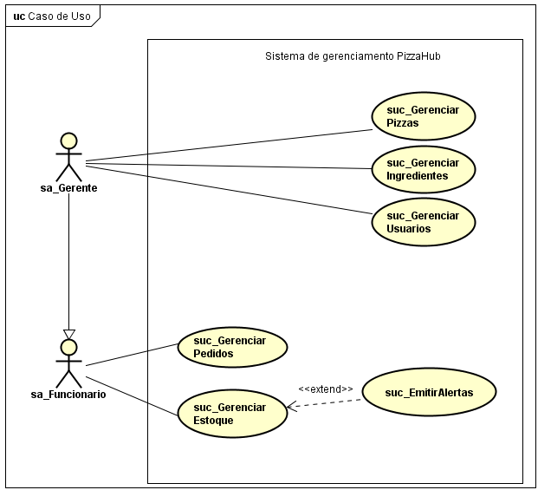
Fonte: Os autores.

Suc_Gerenciar Ingredientes
Este caso de uso tem como objetivo permitir o gerenciamento dos ingredientes utilizados na produção das pizzas. O sistema deverá possibilitar o cadastro, consulta, edição e desativação de ingredientes, armazenando informações como nome do ingrediente, unidade de medida, quantidade disponível e custo médio.

Suc_Gerenciar Pizzas
Este caso de uso permite o cadastro e gerenciamento das pizzas comercializadas pela pizzaria. O usuário poderá cadastrar novas pizzas, informar seus ingredientes, definir a quantidade de cada ingrediente utilizado, estabelecer o preço de venda e consultar o custo estimado de produção.

Suc_Gerenciar Pedidos
Este caso de uso tem como finalidade registrar os pedidos realizados na pizzaria. O sistema deverá permitir criar um pedido com data e horário, adicionar pizzas ao pedido, calcular o valor total da venda, calcular o custo dos itens vendidos e estimar o lucro obtido.

Suc_Gerenciar Estoque de Ingredientes
Este caso de uso tem como objetivo controlar as movimentações de estoque dos ingredientes utilizados na produção das pizzas. O sistema permitirá consultar as quantidades disponíveis, registrar entradas de ingredientes, realizar retiradas para corrigir divergências identificadas no estoque. As entradas deverão considerar a quantidade e o custo informado, possibilitando o recálculo do custo médio. Além disso, o gerenciamento de estoque estará integrado aos pedidos, permitindo a baixa automática dos ingredientes após sua confirmação e o registro das movimentações para acompanhamento histórico.

Suc_Emitir Alertas De Estoque Baixo
Este caso de uso tem como finalidade identificar possíveis necessidades de reposição de ingredientes por meio da análise do consumo médio histórico. O sistema utilizará os registros de consumo dos pedidos para calcular a média de utilização de cada ingrediente em dias equivalentes da semana, considerando um período mensal de referência. Quando a quantidade disponível estiver abaixo da previsão calculada, o sistema emitirá um alerta informando o ingrediente, seu estoque atual e o consumo médio previsto.

Suc_Gerenciar Usuarios
Este caso de uso tem como objetivo permitir o gerenciamento dos usuários que terão acesso ao sistema PizzaHub. O sistema deverá possibilitar o cadastro, consulta, edição, ativação e desativação de usuários, além de definir o perfil de acesso conforme a função exercida na pizzaria.

Diagrama de Entidade e Relacionamento
O Diagrama de Entidade e Relacionamento, também conhecido como DER, representa a estrutura lógica do banco de dados do sistema. Ele demonstra as entidades que serão armazenadas, seus atributos, chaves primárias, chaves estrangeiras e os relacionamentos existentes entre elas.
No sistema PizzaHub, o DER apresenta entidades como Usuário, Ingrediente, Pizza, PizzaIngrediente, Pedido e ItemPedido. Esse diagrama é importante para organizar como os dados serão gravados no banco, permitindo que ingredientes sejam vinculados às pizzas, pedidos sejam compostos por itens e as informações possam ser utilizadas para controle de estoque, vendas e outros tópicos.
Para o gerenciamento de estoque, também são considerados os registros de movimentação dos ingredientes, permitindo identificar as entradas, retiradas e baixas realizadas pelo sistema. Essas informações são importantes para preservar o histórico das alterações de estoque e possibilitar a análise do consumo dos ingredientes ao longo do tempo, servindo de base para o cálculo das médias utilizadas nos alertas de reposição.

A Figura 2 representa o Diagrama de Entidade e Relacionamento Lógico do sistema PizzaHub. Disponível em: DER Logico PizzaHub.png

Figura 2 - Diagrama Lógico PizzaHub
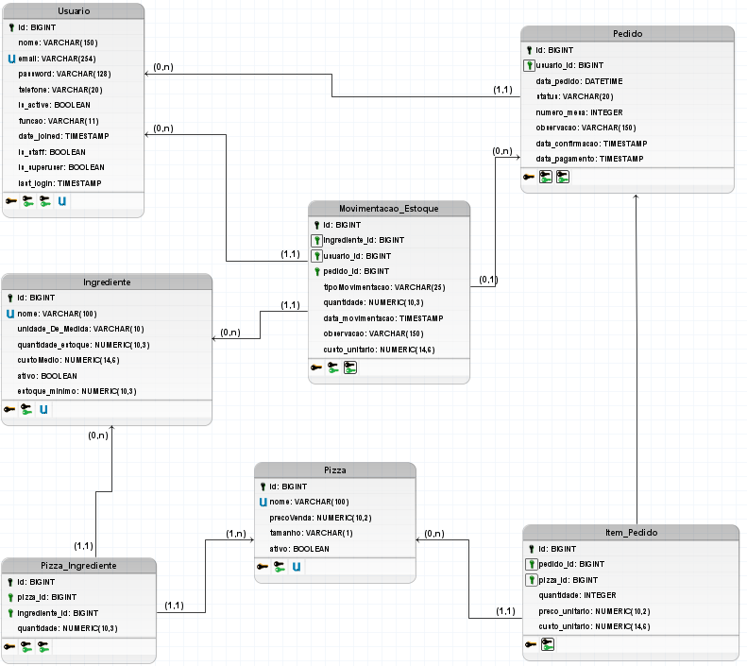
Fonte: Os Autores

Diagrama de Classe
O Diagrama de Classe representa a estrutura estática do sistema, mostrando as principais classes, seus atributos, métodos e relacionamentos. Ele permite visualizar como os elementos do sistema se organizam e como se relacionam dentro da aplicação.
No PizzaHub, o diagrama de classe apresenta classes como Usuário, Ingrediente, Pizza, PizzaIngrediente, Pedido e ItemPedido. Essas classes representam os principais objetos do sistema e demonstram como será feita a relação entre cadastro de pizzas, controle de ingredientes, registro de pedidos e atualização das informações utilizadas pela pizzaria.
O controle das movimentações de estoque também faz parte da estrutura do sistema, permitindo registrar alterações nas quantidades disponíveis dos ingredientes. Esses registros contribuem para a rastreabilidade das operações e fornecem informações utilizadas na análise histórica de consumo, necessária para a emissão de alertas de estoque.
A Figura 3 representa o Diagrama de Classe do sistema PizzaHub. Disponível em: Diagrama de Classe PizzaHub.png

Figura 3 - Diagrama de Classe PizzaHub

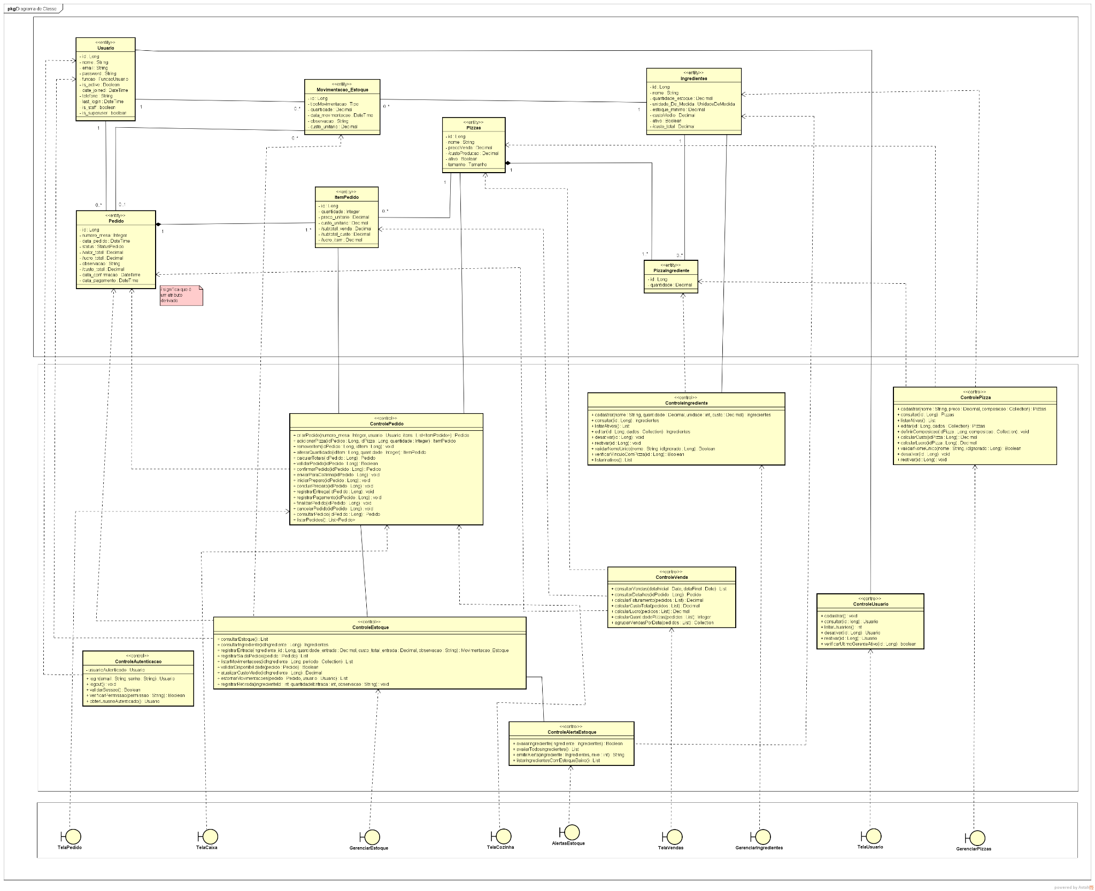
Fonte: Os Autores

Diagrama de Sequência
O Diagrama de Sequência representa a ordem em que as interações acontecem entre o usuário, a interface e os objetos do sistema durante a execução de uma funcionalidade. Ele demonstra quais mensagens são enviadas, em que sequência elas ocorrem e como o sistema responde a cada ação.

Diagrama de Sequência Suc_Gerenciar Ingredientes
O Diagrama de Sequência Gerenciar Ingredientes representa o fluxo de interação necessário para cadastrar, consultar, editar ou desativar ingredientes no sistema. Ele mostra a comunicação entre o usuário, a interface, o controlador e as entidades necessárias no processo.

A Figura 4 representa o Diagrama de Sequência do caso de uso Gerenciar Ingredientes do sistema PizzaHub. Disponível em: Diagrama de Sequencia Gerenciar Ingredientes.png

Figura 4 - Diagrama de Sequência do caso de uso Gerenciar Ingredientes
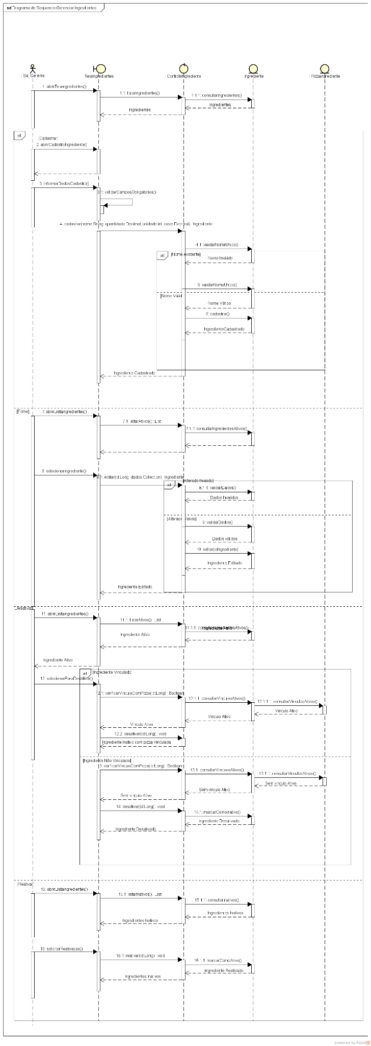
Fonte: Os Autores

Diagrama de Sequência Suc_Gerenciar Pizzas
O Diagrama de Sequência Gerenciar Pizzas representa o fluxo necessário para cadastrar, consultar, editar ou excluir pizzas no sistema. Ele demonstra como o usuário informa os dados da pizza, define seus ingredientes, informa as quantidades utilizadas e estabelece o preço de venda.
A Figura 5 representa o Diagrama de Sequência do caso de uso Gerenciar Pizzas do sistema PizzaHub. Disponível em: Diagrama de Sequencia Gerenciar Pizzas.png

Figura 5 - Diagrama de Sequência do caso de uso Gerenciar Pizzas
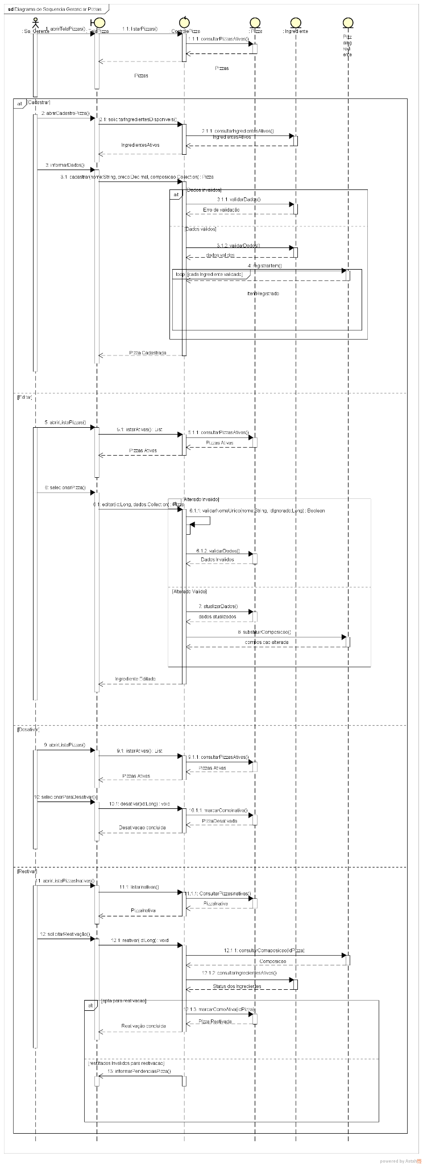
Fonte: Os Autores

Diagrama de Sequência Suc_Gerenciar Estoque
O Diagrama de Sequência Gerenciar Estoque representa o fluxo de interação necessário para consultar e controlar as quantidades disponíveis dos ingredientes no sistema. Ele demonstra a comunicação entre o usuário, a interface, o controlador e as entidades envolvidas nas operações de entrada e retirada de ingredientes, incluindo a atualização das quantidades e o cálculo do custo médio.
A Figura 6 representa o Diagrama de Sequência do caso de uso Gerenciar Estoque do sistema PizzaHub. Disponível em:Diagrama de Sequencia Gerenciar Estoque.png
Figura 6 - Diagrama de Sequência do caso de uso Gerenciar Estoque
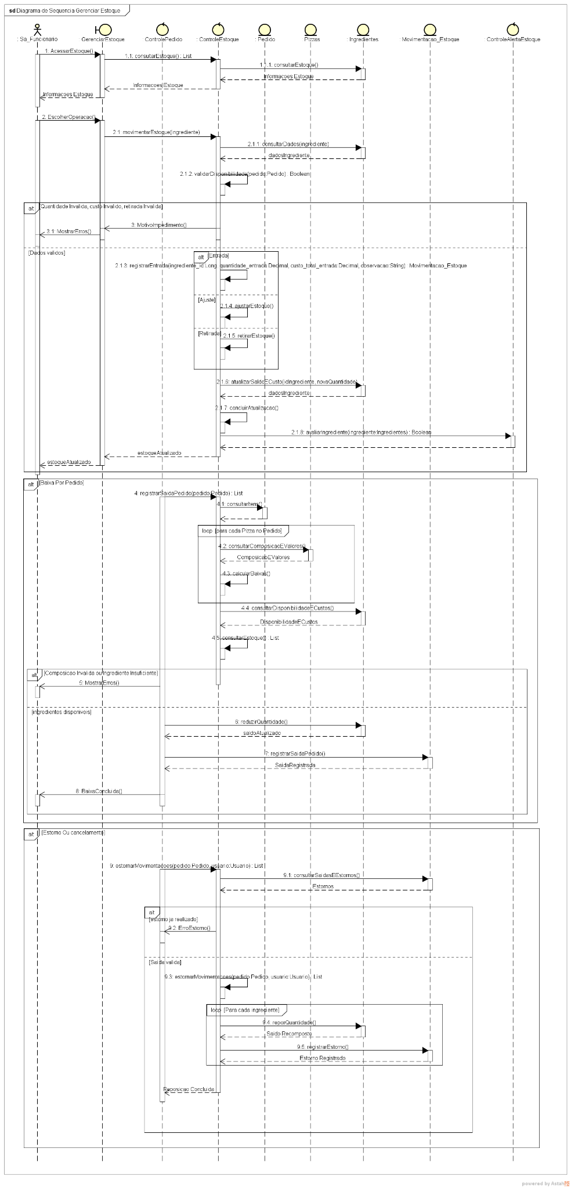
Fonte: Os Autores

Diagrama de Sequência Suc_Emitir Alertas de Estoque Baixo
O Diagrama de Sequência Emitir Alertas de Estoque Baixo representa o processo de identificação de ingredientes que necessitam de reposição. Ele demonstra as interações realizadas pelo sistema para consultar as quantidades disponíveis, verificar as condições de estoque baixo e apresentar os alertas ao usuário, auxiliando no acompanhamento e controle dos ingredientes.
A Figura 7 representa o Diagrama de Sequência do caso de uso Emitir Alertas de Estoque Baixo do sistema PizzaHub. Disponível em:Diagrama de Sequencia Emitir Alertas Estoque Baixo.png
Figura 7 - Diagrama de Sequência do caso de uso Emitir Alertas de Estoque Baixo
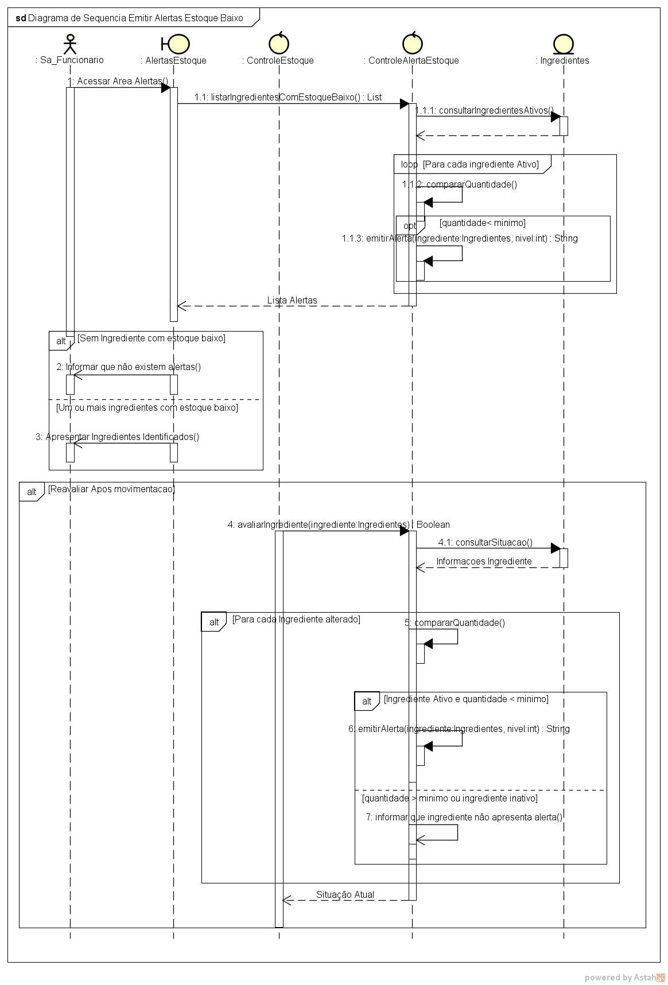
Fonte: Os Autores

Diagrama de Sequência Suc_Gerenciar Usuários
O Diagrama de Sequência Gerenciar Usuários representa o fluxo de interação necessário para administrar os usuários cadastrados no PizzaHub. Ele demonstra a comunicação entre o gerente, a interface, o controlador e as entidades do sistema durante as operações de consulta, cadastro, desabilitação e reativação de usuários, considerando as verificações de permissão e as restrições de acesso.
A Figura 8 representa o Diagrama de Sequência do caso de uso Gerenciar Usuários do sistema PizzaHub. Disponível em:Diagrama de Sequencia Gerenciar Usuario.png
Figura 8 - Diagrama de Sequência do caso de uso Gerenciar Usuários
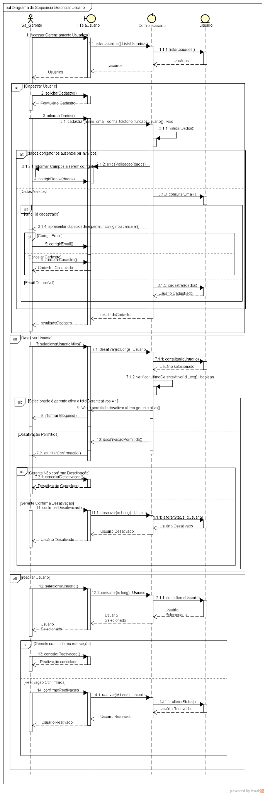
Fonte: Os Autores

Diagrama de Estado
O Diagrama de Estado representa os possíveis estados de um objeto ao longo de sua existência no sistema. Ele mostra como uma entidade pode mudar de situação conforme ações são realizadas, como cadastro, edição, exclusão, ativação ou desativação.

Diagrama de Estado Suc_Gerenciar Ingredientes
O Diagrama de Estado Ingrediente representa as situações pelas quais um ingrediente pode passar dentro do sistema.
A Figura 9 representa o Diagrama de Estado da entidade Ingrediente. Disponível em: Diagrama de Estado Ingrediente.png

Figura 9 - Diagrama de Estado Ingrediente
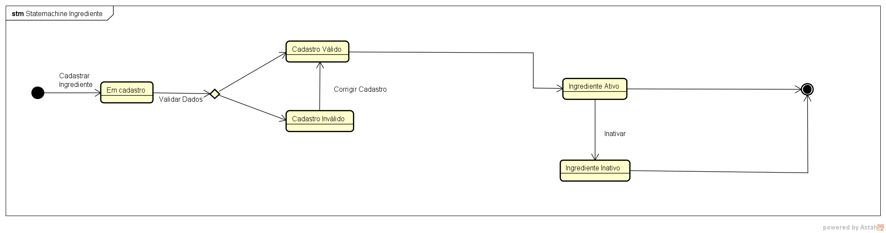
Fonte: Os Autores

Diagrama de Estado Suc_Gerenciar Pizzas
O Diagrama de Estado Pizzas representa os possíveis estados de uma pizza cadastrada no sistema.
A Figura 10 representa o Diagrama de Estado da entidade Pizzas. Disponível em:
Diagrama de Estado Pizza.png
Figura 10 - Diagrama de Estado Pizzas
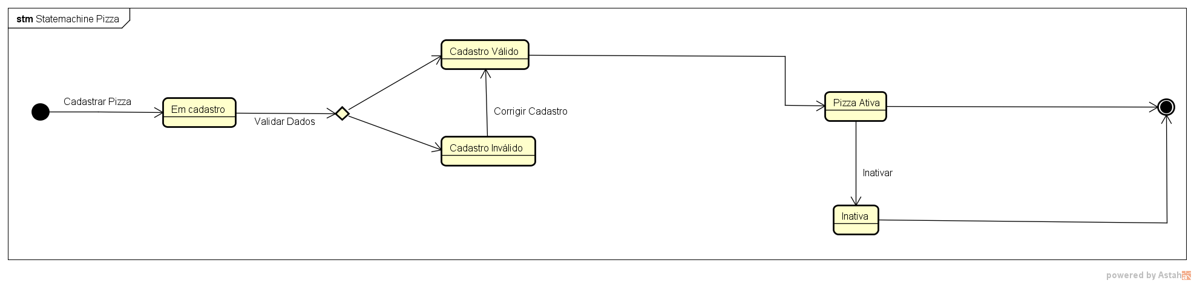
Fonte: Os Autores

Diagrama de Estado Suc_Gerenciar Pedido
O Diagrama de Estado de Pedido representa os possíveis estados de um Pedido cadastrado no sistema.
A Figura 11 representa o Diagrama de Estado da entidade Pedido. Disponível em:Statemachine Pedido.png
Figura 11 - Diagrama de Estado Pedido
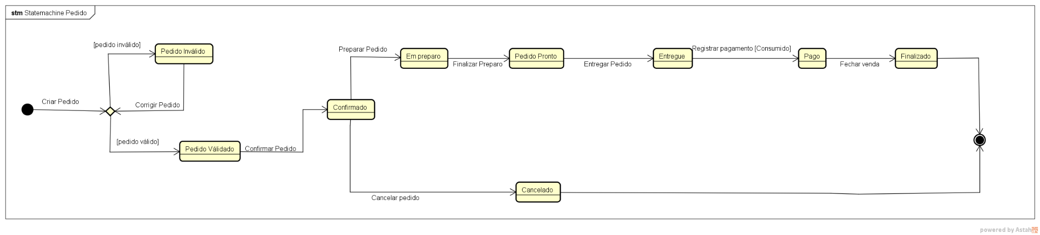
Fonte: Os Autores

Diagrama de Implantação
O Diagrama de Implantação representa a estrutura física e tecnológica necessária para executar o sistema. Ele demonstra onde os componentes do sistema estarão instalados, quais dispositivos serão utilizados e como ocorrerá a comunicação entre cliente, servidor e banco de dados.
A Figura 12 representa o Diagrama de Implantação do sistema PizzaHub. Disponível em: Diagrama de Implantação.png

Figura 12 - Diagrama de Implantação
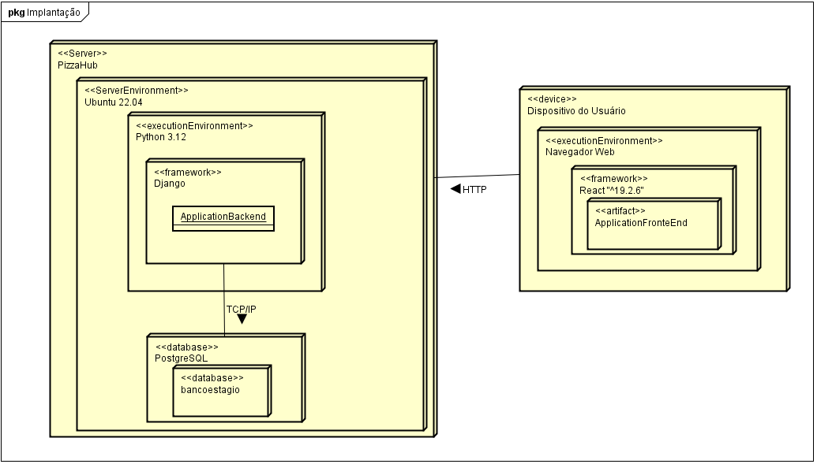
Fonte: Os Autores

TELAS
As telas apresentadas demonstram protótipos da interface do sistema, desenvolvidos para mostrar a organização das funcionalidades e das informações. Os protótipos têm como objetivo representar uma visualização simples e intuitiva. Disponível em: TELAS

Tela de login
A Figura 13 solicita aos usuários suas credenciais, como usuário e senha para acessar o sistema.
Figura 13 – Tela de Login
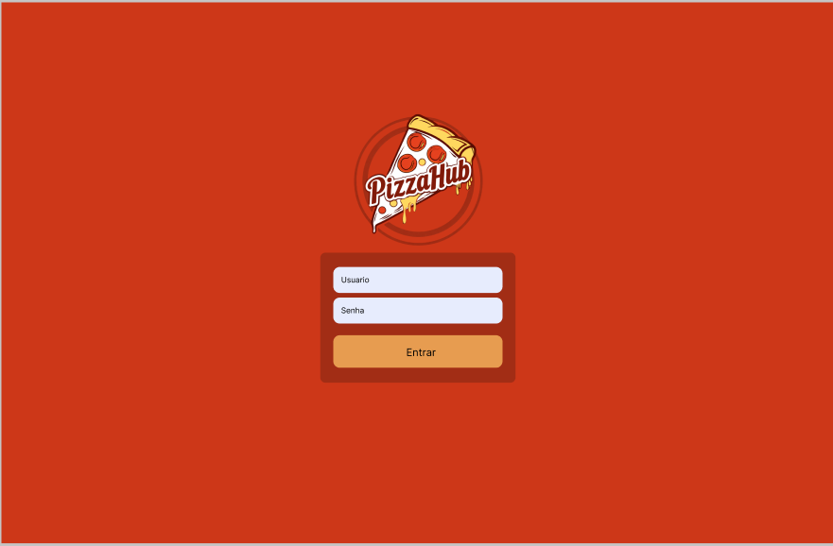
Fonte: Os autores.

Dashboard
A Figura 14 representa uma tela de dashboard a qual o usuário pode navegar entre as funcionalidades do sistema.
Figura 14 – Dashboard
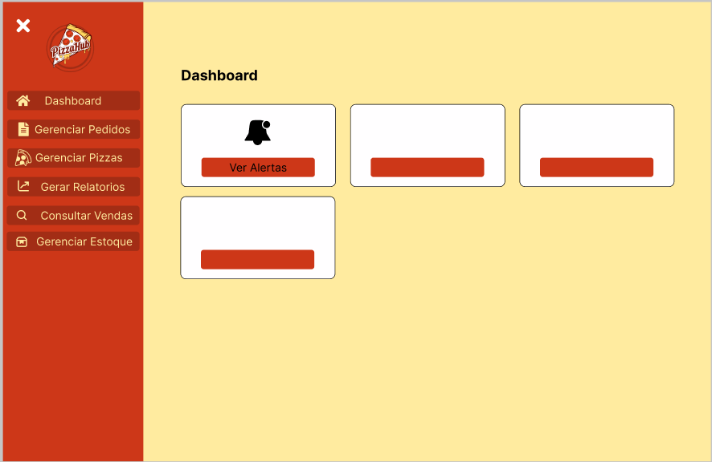
Fonte:Os autores.

Tela Consulta de Vendas
A Figura 15 representa uma tela na qual o usuário pode selecionar um período para consultar as vendas de determinada data.
Figura 15 – Tela Consulta de Vendas
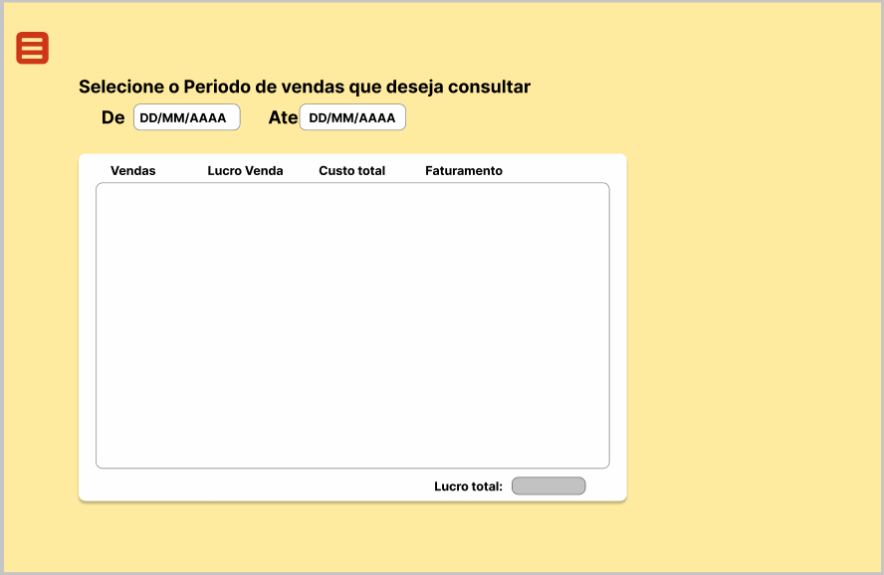
Fonte:Os autores.

Tela de Gerenciamento de Pedidos
A Figura 16 representa uma tela na qual o usuário pode gerenciar os seus pedidos, podendo criar, editar, alterar e ver o histórico.
Figura 16 – Tela de Gerenciamento de Pedidos
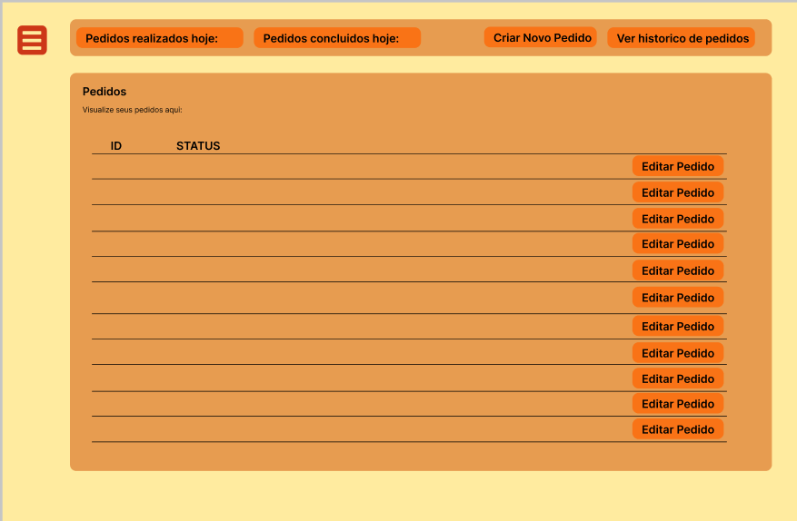
Fonte:Os autores.

Tela de Gerenciamento de Estoque
A Figura 17 representa a tela de gerenciamento de estoque de ingredientes, responsável por permitir a consulta das quantidades disponíveis e o registro de movimentações realizadas na pizzaria. Por meio dessa funcionalidade, o usuário poderá registrar novas entradas de ingredientes, realizar retiradas e efetuar ajustes de estoque. As operações serão armazenadas no banco de dados, permitindo o controle das quantidades e o acompanhamento das movimentações realizadas.
Figura 17 – Tela de Gerenciamento de Estoque
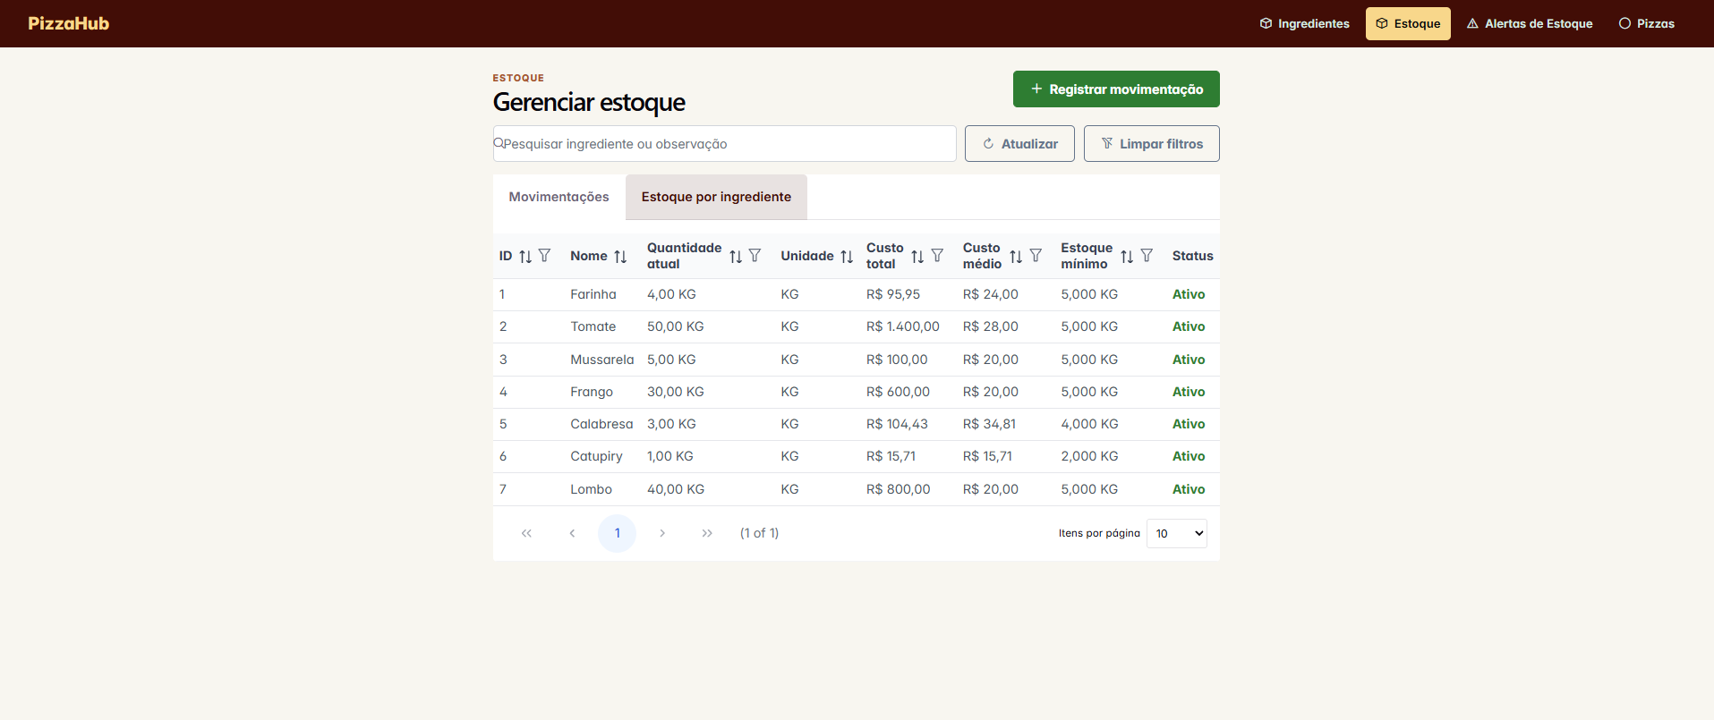
Fonte:Os autores.

Tela de Alertas
A Figura 18 representa a tela de alertas de estoque, na qual o usuário poderá visualizar os ingredientes que apresentam quantidade igual ou inferior ao estoque mínimo cadastrado. Atualmente, a identificação desses ingredientes é realizada por meio da comparação entre a quantidade disponível e o limite definido. Como aprimoramento, está previsto o cálculo do consumo médio histórico por dia da semana, utilizando os registros dos pedidos para estimar a necessidade de reposição dos ingredientes.
Figura 18 – Tela de Alertas
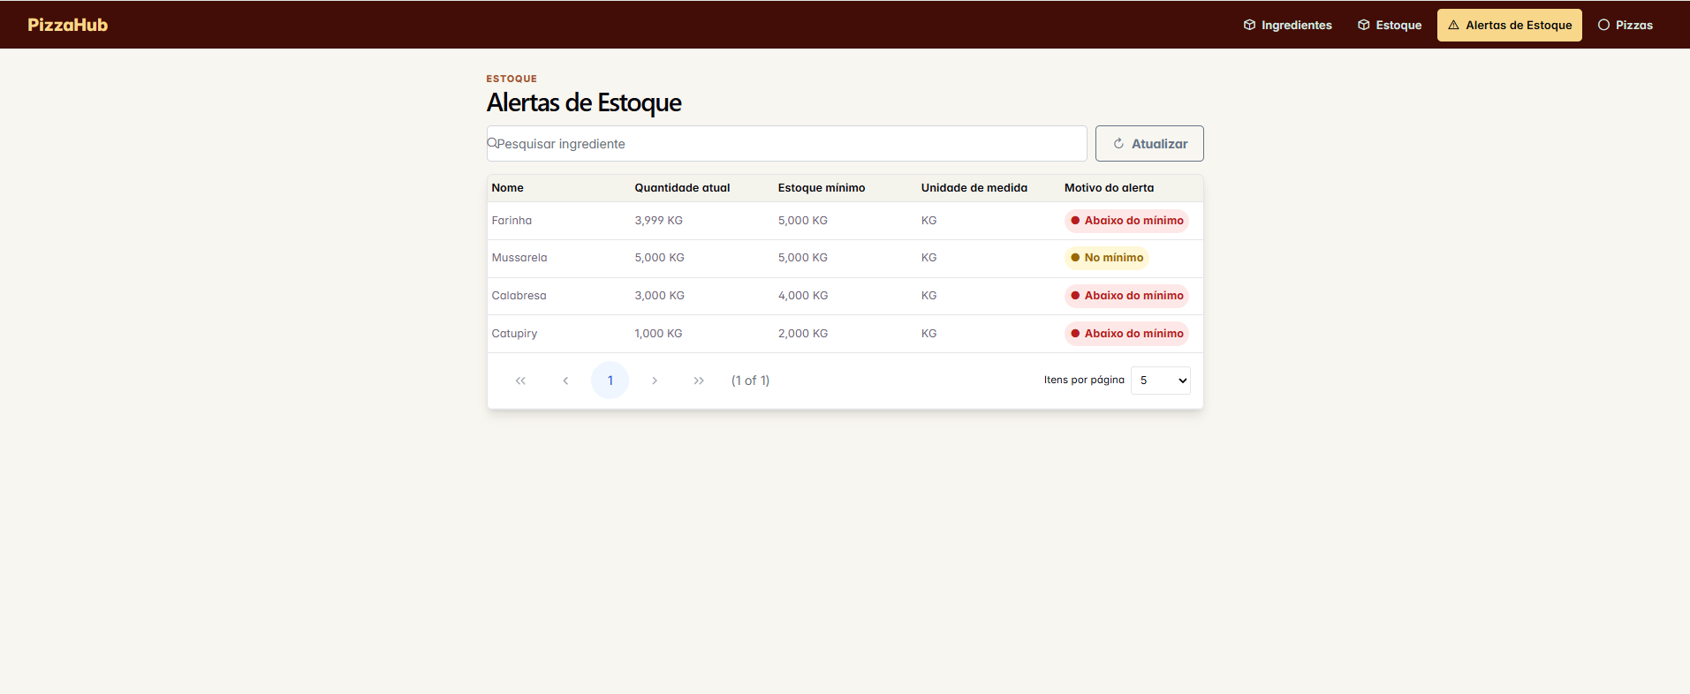
Fonte:Os autores.

Tela de Geração de Relatórios
A Figura 19 representa uma tela na qual o usuário pode gerar relatórios de determinadas especificações para monitorar o financeiro e as pizzas.
Figura 19 – Tela de Geração de Relatórios
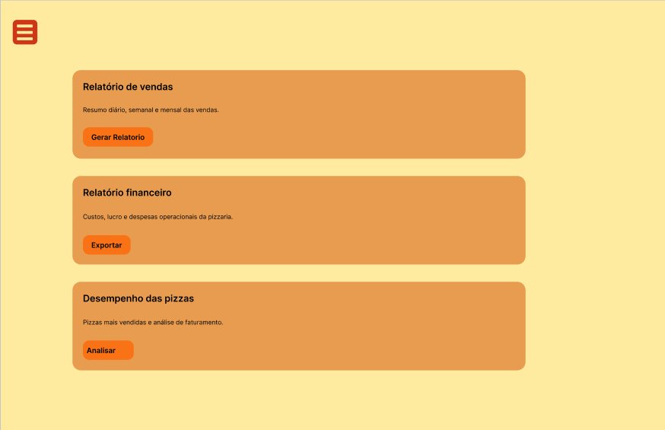
Fonte:Os autores.

Tela de Gerenciamento de Pizzas
A Figura 20 representa uma tela na qual o usuário pode gerenciar as pizzas cadastradas no sistema, podendo cadastrar uma nova, editar as presentes e excluir.
Figura 20 – Tela de Gerenciamento de Pizzas
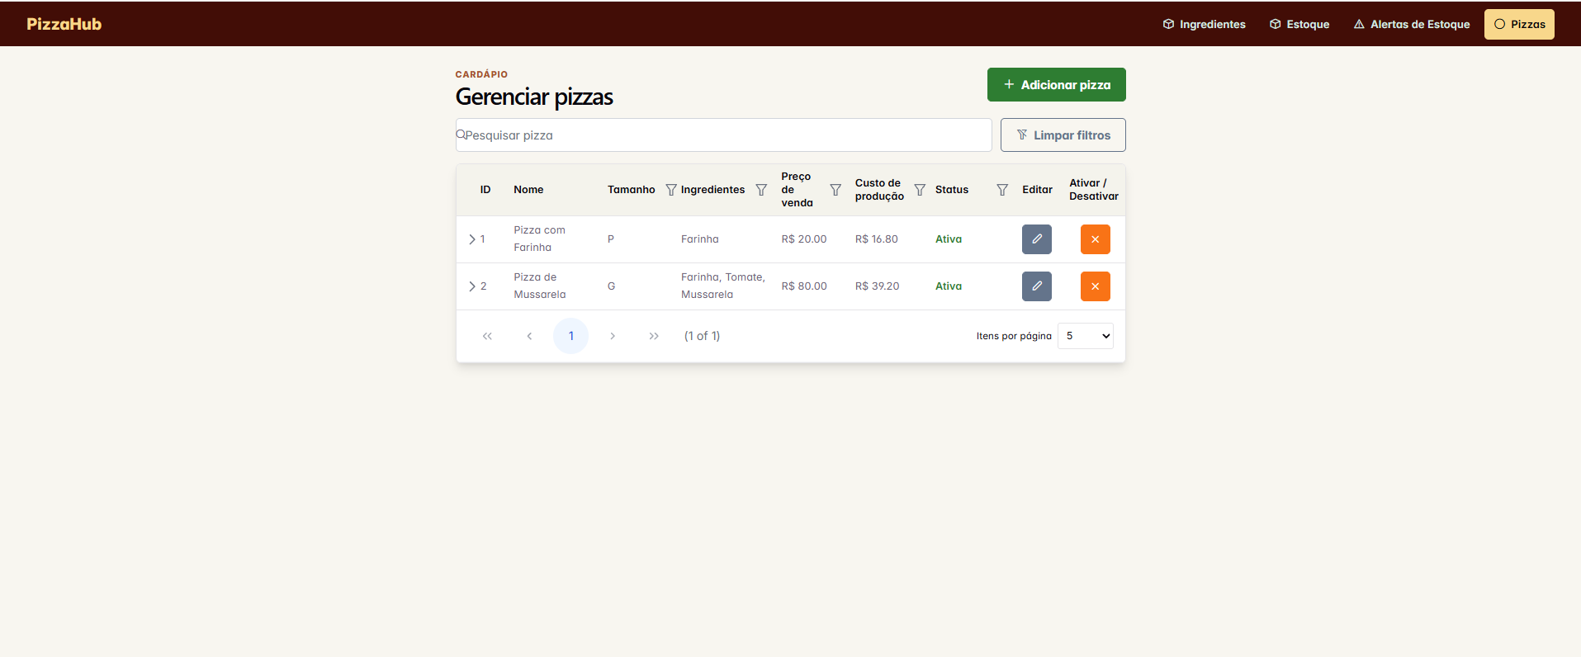
Fonte:Os autores.

WORKFLOW (As-Is) NA NOTAÇÃO BPMN
O Workflow As-Is representa o funcionamento atual de um processo antes da implantação de melhorias ou de um novo sistema. Neste projeto, ele foi utilizado para demonstrar como a Master Pizzaria realiza atualmente o fluxo de pedidos, preparo das pizzas, entrega ao cliente, controle de estoque e registro financeiro.
No processo atual da pizzaria, o cliente realiza o pedido, o atendimento registra as informações e encaminha o pedido para a cozinha. Em seguida, a cozinha prepara a pizza e o produto é entregue ao cliente. Após a venda, os controles internos são feitos de forma separada: o estoque é atualizado por planilhas, o fluxo de caixa é controlado por anotações e os pedidos são registrados em um sistema externo que não possui integração com o restante das informações.
Com isso, o Workflow mostra que o principal problema está na falta de integração entre pedido, estoque e controle financeiro.
A imagem a seguir apresenta o Workflow As-Is do processo atual da Master Pizzaria, representando as atividades realizadas antes da implantação do sistema PizzaHub. Disponível em: AS-IS PizzaHub.png

Figura 21- Workflow AS-IS
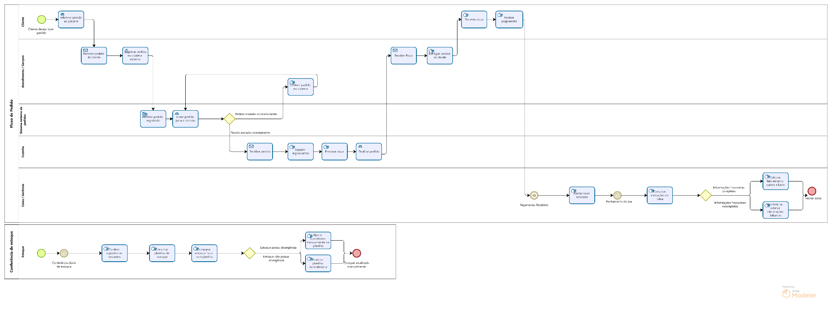
Fonte:Os autores.

RECURSOS E AMBIENTE DE DESENVOLVIMENTO
O desenvolvimento do Pizza Hut está sendo realizado em ambiente voltado para aplicações Web, utilizando recursos de software que permitam a criação de uma solução funcional, responsiva, organizada e de fácil manutenção. A aplicação foi dividida em backend, frontend e banco de dados.
O ambiente de desenvolvimento principal será composto por computador com acesso à internet, editor de código, navegador Web, ambiente de execução Python, banco de dados relacional e ferramentas de apoio para versionamento, testes e modelagem. O sistema deverá ser acessado por navegador, o que permite seu uso em diferentes dispositivos compatíveis, desde que possuam conexão com a internet.

Linguagem de programação
O desenvolvimento está sendo conduzido de forma gradual, iniciando pelo levantamento dos requisitos, definição dos casos de uso, modelagem do banco de dados e criação da estrutura inicial do projeto. Em seguida, serão implementadas as funcionalidades principais, priorizando os módulos mais importantes para a pizzaria, como gerenciamento de ingredientes, pizzas, pedidos e estoque.
A linguagem principal utilizada no backend do sistema é o Python (Python Software Foundation, 2026), por ser uma linguagem de alto nível, de fácil leitura, ele será utilizado com o framework Django, que permite desenvolver aplicações Web de forma organizada, segura e rápida. O Django (Django Software Foundation, 2026), oferece recursos importantes para o projeto, como o gerenciamento de rotas, integração com banco de dados, autenticação de usuários, painel administrativo e validação de dados.
No frontend, está sendo utilizado React (Meta Open Source, 2026), uma biblioteca JavaScript voltada para a construção de interfaces de usuário. O React permite criar telas mais dinâmicas e responsivas, facilitando a manutenção da interface e melhorando a experiência do usuário. Como o sistema será utilizado por funcionários com conhecimento básico em informática, a interface precisa ser simples, direta e intuitiva.

Banco de dados
O banco de dados escolhido para o projeto é o PostgreSQL (The PostgreSQL Global Development Group, 2026). Ele foi escolhido por ser um sistema gerenciador de banco de dados relacional, gratuito, de código aberto, confiável e adequado para armazenar dados. Como o PizzaHub trabalhará com informações relacionadas a ingredientes, pizzas, pedidos, estoque, vendas, usuários e relatórios, o uso de um banco relacional é melhor para garantir organização e consistência dos dados.
O PostgreSQL (The PostgreSQL Global Development Group, 2026), permite relacionar tabelas importantes do sistema, como ingredientes, pizzas, composição das pizzas, pedidos, itens do pedido, movimentações de estoque e usuários. Dessa forma, será possível manter a integridade entre os dados e realizar consultas mais completas.

Segurança e controle de acesso
O sistema possui autenticação por login, garantindo que apenas usuários cadastrados possam acessar suas funcionalidades. Também deverão ser definidos níveis de acesso conforme a função do usuário na pizzaria.
Usuários administradores ou gerentes deverão ter acesso completo às informações financeiras, relatórios, cadastros e configurações. Já funcionários poderão ter acesso limitado às funções operacionais, como registro de pedidos ou consulta de informações necessárias ao seu trabalho

CONCLUSÕES
Até o momento, foram desenvolvidos os casos de uso Suc_Gerenciar Ingredientes, Suc_Gerenciar Pizzas, Suc_Gerenciar Estoque de Ingredientes e Suc_Emitir alertas de estoque baixo.No gerenciamento de ingredientes, foram implementadas operações de cadastro, consulta, edição e controle da situação dos ingredientes. No gerenciamento de pizzas, foram desenvolvidas funcionalidades para o cadastro e a associação dos ingredientes utilizados em sua composição.
O gerenciamento de estoque ampliou o controle das operações da pizzaria, permitindo o registro de entradas e retiradas de ingredientes, a atualização das quantidades disponíveis e o cálculo do custo médio ponderado. Essas funcionalidades contribuíram para organizar as informações de estoque e reduzir a necessidade de alterações manuais diretamente nos dados dos ingredientes.
A funcionalidade de alertas de estoque também passou a fazer parte do desenvolvimento do sistema, permitindo identificar ingredientes cuja quantidade disponível está igual ou inferior ao estoque mínimo cadastrado. Essa implementação representa uma etapa inicial do controle de reposição. Como aprimoramento, está prevista a utilização do consumo médio histórico por dia da semana, calculado a partir dos registros de pedidos, permitindo que os alertas considerem as variações de consumo da pizzaria ao longo da semana.
Durante o desenvolvimento, algumas dificuldades foram enfrentadas, principalmente na criação da composição entre pizzas e ingredientes. Foi necessário estruturar corretamente a forma como os ingredientes estariam associados às pizzas, considerando que uma pizza pode possuir vários ingredientes e que um mesmo ingrediente pode fazer parte de várias pizzas.
As funcionalidades referentes ao Suc_Gerenciar Pedidos e ao Suc_Gerenciar Usuários ainda serão implementadas. Elas serão responsáveis por registrar pedidos e gerenciar os acessos dos usuários conforme suas funções.
Dessa forma, o desenvolvimento realizado estabeleceu uma base importante para a continuidade do projeto, integrando o cadastro de produtos ao controle das quantidades disponíveis e à identificação de necessidades de reposição de ingredientes.

REFERÊNCIAS

Documentação do Django | Documentação do Django. Disponível em: <https://docs.djangoproject.com/pt-br/6.0/.>. Acesso em: 24 ago.. 2026.
React – Uma biblioteca JavaScript para criar interfaces de usuário. Disponível em: <https://pt-br.legacy.reactjs.org/.>. Acesso em: 24 ago.. 2026.
React. Disponível em: <https://react.dev/.>. Acesso em: 24 ago.. 2026.
PYTHON. Python. Disponível em: <https://www.python.org/>. Acesso em: 24 ago.. 2026.
THE POSTGRESQL GLOBAL DEVELOPMENT GROUP. PostgreSQL: The world’s most advanced open source database. Disponível em: <https://www.postgresql.org/>. Acesso em: 24 ago.. 2026.

ARTEFATOS DE REQUISITOS
Neste capítulo são apresentadas todas as documentações desenvolvidas durante o desenvolvimento.

A.1 - ESPECIFICAÇÃO DE CASO DE USO
Documento que descreve detalhadamente como cada funcionalidade do sistema deve ocorrer, apresentando atores, fluxos e alternativas envolvidas na interação com o sistema.

A.1.1 - Suc_ Gerenciar Ingredientes
Disponível em: Especificação caso de uso Suc_Gerenciar Ingredientes

A.1.2 - Suc_ Gerenciar Pizzas
Disponível em:Especificação caso de uso Suc_Gerenciar Pizzas

A.1.3 - Suc_Gerenciar Estoque de Ingredientes
Disponível em:Especificacoes caso de uso Suc_Gerenciar Estoque de Ingredientes

A.1.4 - Suc_Emitir Alertas de Estoque Baixo
Disponível em: Especificacoes caso de uso Suc_Emitir Alertas de Estoque Baixo

A.1.5 - Suc_Gerenciar Usuários
Disponível em: Especificação caso de uso Suc_Gerenciar Usuarios

A.1.6 - Suc_Gerenciar Pedido
Disponível em:Especificacoes caso de uso Suc_Gerenciar Pedido

A.2 - ESPECIFICAÇÃO COMPLEMENTAR
Documento que reúne requisitos e informações não contemplados pelos casos de uso, como usabilidade, confiabilidade, desempenho, tecnologias, interfaces e restrições necessárias ao desenvolvimento do sistema.
Disponível em: Especificacao complementar

A.3 - GLOSSÁRIO
Documento destinado a reunir e definir, normalmente em ordem alfabética, termos, expressões, siglas e conceitos utilizados no projeto, facilitando sua compreensão e evitando ambiguidades.
Disponível em: Glossário

A.4 - PEDIDO DO INVESTIDOR
Documento que registra as necessidades, problemas, expectativas e requisitos apresentados pelo investidor, servindo como base para compreender os objetivos do sistema e orientar seu desenvolvimento.
Disponível em: Pedido do Investidor

A.5 - VISÃO (INFORMAL)
Documento que apresenta uma visão geral e inicial do sistema, descrevendo de forma simples seus objetivos, principais funcionalidades, usuários envolvidos e o problema que se pretende solucionar.
Disponível em: Visão Informal

